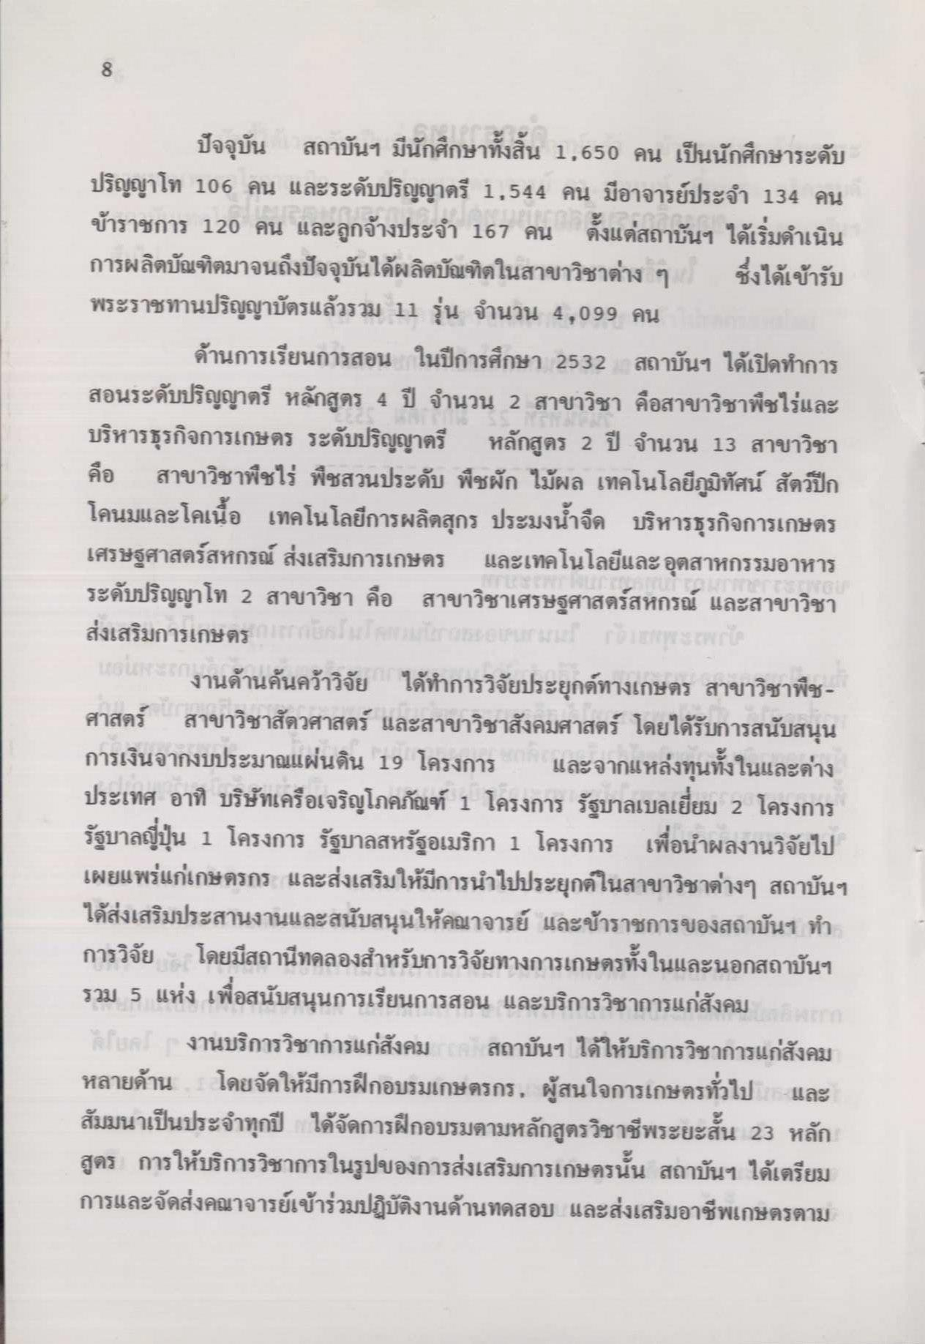
ปัจจุบัน สถาบันฯ มีนักศึกษาทั้งสิ้น 1,650 คน เป็นนักศึกษาระดับ ปริญญาโท 106 คน และระดับปริญญาตรี 1,544 คน มีอาจารย์ประจํา 134 คน ข้าราชการ 120 คน และลูกจ้างประจํา 167 คน ตั้งแต่สถาบันฯ ได้เริ่มดําเนิน การผลิตบัณฑิตมาจนถึงปัจจุบันได้ผลิตบัณฑิตในสาขาวิชาต่าง ๆ ซึ่งได้เข้ารับ พระราชทานปริญญาบัตรแล้วรวม 11 รุ่น จํานวน 4,099 คน
ด้านการเรียนการสอน ในปีการศึกษา 2532 สถาบันฯ ได้เปิดทําการ สอนระดับปริญญาตรี หลักสูตร 4 ปี จํานวน 2 สาขาวิชา คือสาขาวิชาพืชไร่และ บริหารธุรกิจการเกษตร ระดับปริญญาตรี หลักสูตร 2 ปี จํานวน 13 สาขาวิชา คือ สาขาวิชาพืชไร่ พืชสวนประดับ พืชผัก ไม้ผล เทคโนโลยีภูมิทัศน์ สัตว์ปีก โคนมและโคเนื้อ เทคโนโลยีการผลิตสุกร ประมงน้ําจืด บริหารธุรกิจการเกษตร เศรษฐศาสตร์สหกรณ์ ส่งเสริมการเกษตร และเทคโนโลยีและอุตสาหกรรมอาหาร ระดับปริญญาโท 2 สาขาวิชา คือ สาขาวิชาเศรษฐศาสตร์สหกรณ์ และสาขาวิชา ส่งเสริมการเกษตร
20 - 15. งานด้านค้นคว้าวิจัย ได้ทําการวิจัยประยุกต์ทางเกษตร สาขาวิชาพืชศาสตร์ สาขาวิชาสัตวศาสตร์ และสาขาวิชาสังคมศาสตร์ โดยได้รับการสนับสนุน การเงินจากงบประมาณแผ่นดิน 19 โครงการ และจากแหล่งทุนทั้งในและต่าง ประเทศ อาทิ บริษัทเครือเจริญโภคภัณฑ์ 1 โครงการ รัฐบาลเบลเยี่ยม 2 โครงการ รัฐบาลญี่ปุ่น 1 โครงการ รัฐบาลสหรัฐอเมริกา 1 โครงการ เพื่อนําผลงานวิจัยไป เผยแพร่แก่เกษตรกร และส่งเสริมให้มีการนําไปประยุกต์ในสาขาวิชาต่างๆ สถาบันฯ ได้ส่งเสริมประสานงานและสนับสนุนให้คณาจารย์ และข้าราชการของสถาบันฯ ทํา การวิจัย โดยมีสถานีทดลองสําหรับการวิจัยทางการเกษตรทั้งในและนอกสถาบันฯ รวม 5 แห่ง เพื่อสนับสนุนการเรียนการสอน และบริการวิชาการแก่สังคม ทาง
ผล งานบริการวิชาการแก่สังคม สถาบันฯ ได้ให้บริการวิชาการแก่สังคม หลายด้าน โดยจัดให้มีการฝึกอบรมเกษตรกร, ผู้สนใจการเกษตรทั่วไป และ สัมมนาเป็นประจําทุกปี ได้จัดการฝึกอบรมตามหลักสูตรวิชาชีพระยะสั้น 23 หลัก สูตร การให้บริการวิชาการในรูปของการส่งเสริมการเกษตรนั้น สถาบันฯ ได้เตรียม การและจัดส่งคณาจารย์เข้าร่วมปฏิบัติงานด้านทดสอบ และส่งเสริมอาชีพเกษตรตาม

